Desafíos UX: Mapas de empatía y mapeo de escenarios

Arquetipo Elegido: Juan

Alumnos: Gavilan Dylan, Pensado Ivan, Aeraki Alejo, Higa Axel

Maria

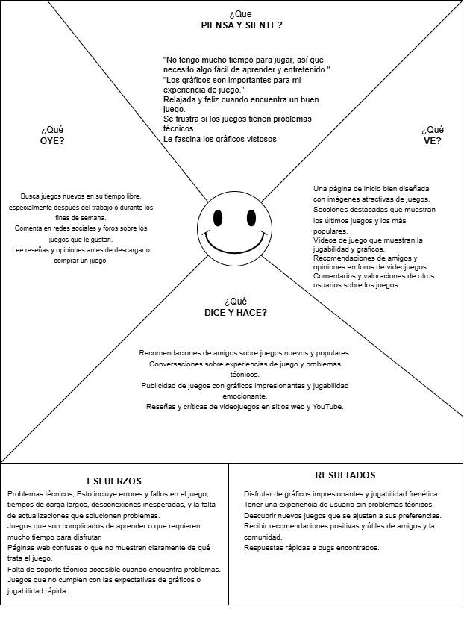

### **Mapeos de Escenarios para María**

#### **Escenario 1: Descubrimiento de un Nuevo Juego**

**Contexto:** María acaba de terminar su jornada laboral y está buscando algo nuevo para jugar y relajarse. Abre la página web de nuestra aplicación de juegos en su laptop.

**Objetivo:** Encontrar un nuevo juego que sea fácil de entender y tenga buenos gráficos.

**Pasos:**

1. **Página de Inicio Atractiva:**
   * María ve una página de inicio con imágenes de alta calidad y vídeos de los juegos más recientes y populares.
   * Se siente atraída por un juego destacado que tiene gráficos impresionantes y una descripción breve que promete jugabilidad frenética.
2. **Exploración de Detalles del Juego:**
   * Hace clic en el juego y es llevada a una página con un tráiler en video, capturas de pantalla y una descripción detallada del juego.
   * Lee las opiniones y valoraciones de otros jugadores que destacan lo fácil que es entender el juego y lo emocionante que es.
3. **Descarga e Instalación:**
   * María decide descargar el juego. El proceso de descarga e instalación es rápido y sencillo.
4. **Primeros Minutos de Juego:**
   * Abre el juego y encuentra un tutorial rápido que le enseña los controles básicos y las mecánicas del juego.
   * Comienza a jugar y se siente emocionada por la jugabilidad rápida y los gráficos impresionantes.

**Resultado:** María encuentra un juego que le gusta, cumple con sus expectativas y se siente satisfecha con la experiencia de usuario.

#### **escenario 2: Recomendación de un Juego a Amigos**

**Contexto:** María ha encontrado un juego que realmente le gusta y quiere compartirlo con sus amigos.

**Objetivo:** Recomendar el juego de manera sencilla y efectiva a sus amigos.

**Pasos:**

1. **Funcionalidad de Compartir:**
   * Desde la página del juego en la aplicación, encuentra una opción para compartir el juego a través de redes sociales y correo electrónico.
   * Utiliza esta función para enviar una recomendación a sus amigos en Facebook y a través de un mensaje directo.
2. **Opinión y Valoración:**
   * María escribe una reseña positiva en la sección de valoraciones del juego, destacando los gráficos impresionantes y la jugabilidad frenética.
   * Su reseña es visible para otros usuarios, contribuyendo a la comunidad.
3. **Interacción con la Comunidad:**
   * En el foro de la comunidad del juego, comparte su experiencia y da consejos a nuevos jugadores.
   * Recibe comentarios positivos y agradecimientos de otros jugadores.

**Resultado:** María puede recomendar el juego fácilmente a sus amigos y contribuir positivamente a la comunidad del juego.

Carlos

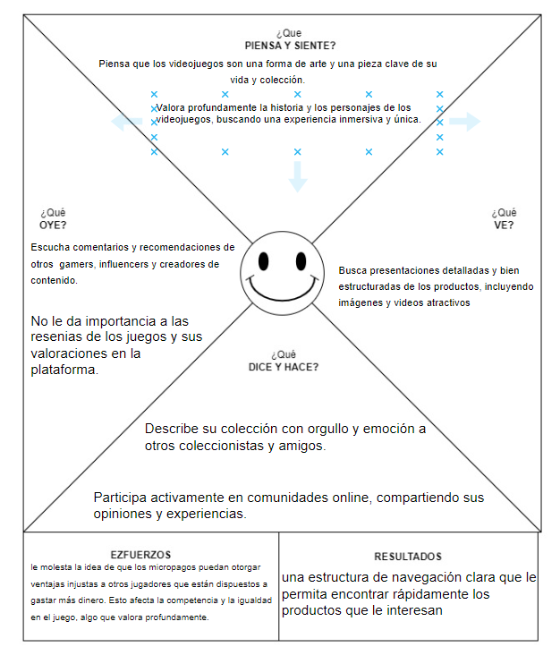

### **Mapa de escenarios**

Exploración del sitio web:

Busca rapidamente un filtro por categoria para buscar sus productos preferidos.

Le gusta recibir notificaciones de productos destacados anteriormente

Proceso de compra:

Prefiere descripciones detalladas con imágenes y videos que muestren claramente el producto.

Valora los procesos de pago que brindan transferencia como opcion.

Interacción con la comunidad:

Participa activamente en foros y grupos de discusión, compartiendo opiniones y experiencias.

Soporte y post-venta:

Valora un soporte técnico rápido y eficiente, con la posibilidad de contactar al equipo de soporte fácilmente.

Tiene expectativas altas sobre el servicio post-venta, buscando garantías y políticas de devolución claras.

Navegación y usabilidad:

Se frustra con páginas lentas, desordenadas o que se muestren cinematicas en lugar de videos gameplay.

Utiliza tanto computadoras de escritorio como dispositivos móviles para navegar y comprar en línea, esperando un diseño responsive que se adapte a diferentes dispositivos.

Juan

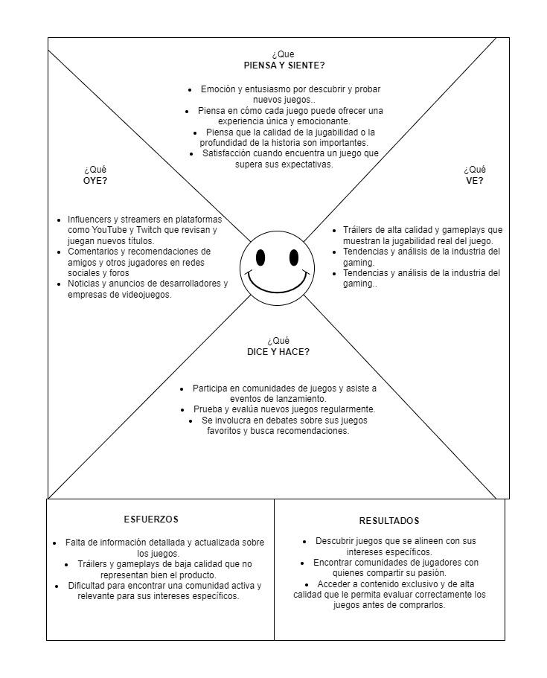

### 

### 

### **Mapa de escenarios**

#### **Escenario 1: Explorando nuevos juegos**

* **Contexto:** Juan ha oído hablar de un nuevo juego en su género favorito y quiere saber más.
* **Objetivo:** Evaluar si el juego le interesa basándose en trailers, gameplays y descripciones.
* **Acciones:**
  + Entra en la página principal.

### Navega a la sección de noticias o utiliza la barra de búsqueda.

* + Encuentra el juego de interés y selecciona su página dedicada.
  + Lee la descripción detallada del juego.
  + Ve trailers y gameplays en alta calidad.
  + Examina capturas de pantalla.
* **Sentimientos:** Expectativa y evaluación crítica, buscando detalles que confirmen su interés.

#### **Escenario 2: Interactuando con la comunidad**

* **Contexto:** Juan quiere compartir sus experiencias y obtener opiniones de otros jugadores.
* **Objetivo:** Encontrar y unirse a discusiones relevantes sobre sus juegos favoritos.
* **Acciones:**
  + Entra en la página principal.
  + Selecciona la sección de comunidad o foro.
  + Se registra si es un nuevo usuario o inicia sesión si ya tiene cuenta.
  + Navega por las discusiones existentes.
  + Lee y responde a publicaciones.
  + Crea nuevas publicaciones para discutir temas de su interés.
* **Sentimientos:** Conexión social y entusiasmo por encontrar personas con intereses similares.

#### **Escenario 3: Manteniéndose al día con noticias y actualizaciones**

* **Contexto:** Juan quiere estar informado sobre lanzamientos y actualizaciones de juegos.
* **Objetivo:** Leer las últimas noticias y anuncios.
* **Acciones:**
  + Entra en la página principal.
  + Selecciona la sección de noticias.
  + Utiliza filtros para encontrar noticias específicas de juegos o géneros de su interés.
  + Lee artículos completos.
  + Sigue enlaces para obtener información adicional.
* **Sentimientos:** Satisfacción al estar bien informado y anticipación por futuros lanzamientos.

### **Task flows necesarios para cada tarea**

#### **Task Flow 1: Buscar y evaluar un nuevo juego**

1. **Acceso a la plataforma:**
   * Juan entra a la página web principal.
2. **Explorar secciones de interés:**
   * Navega a la sección de noticias o utiliza la barra de búsqueda.
3. **Seleccionar el juego:**
   * Encuentra el juego de interés y selecciona su página dedicada.
4. **Evaluar el contenido:**
   * Lee la descripción del juego.
   * Ve tráilers y gameplays en alta calidad.
   * Examina capturas de pantalla.
5. **Toma de decisión:**
   * Decide si el juego coincide con sus intereses.
   * Guarda el juego en una lista de deseos o lo marca como favorito para futuras referencias.

#### **Task Flow 2: Participar en la comunidad**

1. **Acceso a la plataforma:**
   * Juan entra a la página web principal.
2. **Navegar a la sección de la comunidad:**
   * Selecciona la sección de comunidad o foro.
3. **Registro o inicio de sesión:**
   * Se registra si es un nuevo usuario o inicia sesión si ya tiene cuenta.
4. **Explorar y participar en discusiones:**
   * Navega por las discusiones existentes.
   * Lee y responde a publicaciones.
   * Crea nuevas publicaciones para discutir temas de su interés.
5. **Interacción continua:**
   * Recibe notificaciones de respuestas.
   * Participa regularmente en discusiones.

#### **Task Flow 3: Revisar actualizaciones y noticias**

1. **Acceso a la plataforma:**
   * Juan entra a la página web principal.
2. **Navegar a la sección de noticias:**
   * Selecciona la sección de noticias.
3. **Filtrar noticias:**
   * Utiliza filtros para encontrar noticias específicas de juegos o géneros de su interés.
4. **Leer y seguir enlaces:**
   * Lee artículos completos.
   * Sigue enlaces para obtener información adicional.
5. **Guardar o compartir contenido:**
   * Guarda artículos importantes.
   * Comparte noticias interesantes en redes sociales o con amigos.